様式第8号(第11条関係)(用紙 日本産業規格A4縦型)
建設工事変更請書
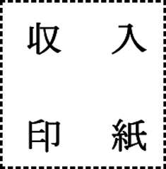
1 建設工事名

2 建設工事箇所 長泉町

3 変更事項

(1) 請負代金額 増
￥
減
(うち取引に係る消費税及び地方消費税の額 ￥ )

(2) 工期 着手 年 月 日

完成 年 月 日

(3) 建設工事内容

(4) その他

上記のとおり 年 月 日提出した請書を変更し、相違なく完成します。

年 月 日

発注者 長泉町長 様

住所

受注者 商号

氏名 ㊞

